1、线性分类器

**线性判别函数**



遇到两类问题时，我们要想把他们区分开，很明显的就是找到他们之间的分界线，这个分界线有很多，但我们却总能够一眼看出最最合适的那一条，如果我们作出这条最合适的分界线的垂直向量，再把两类问题的所有样本都往这条垂线上投影，会发现这些样本的投影点在垂线上隔得很远，这时可以很容易找到一个阈值点来将他们分开，并且你会神奇的发现我们刚开始时找到的那条最合适的分界线刚好是过这个阈值点的

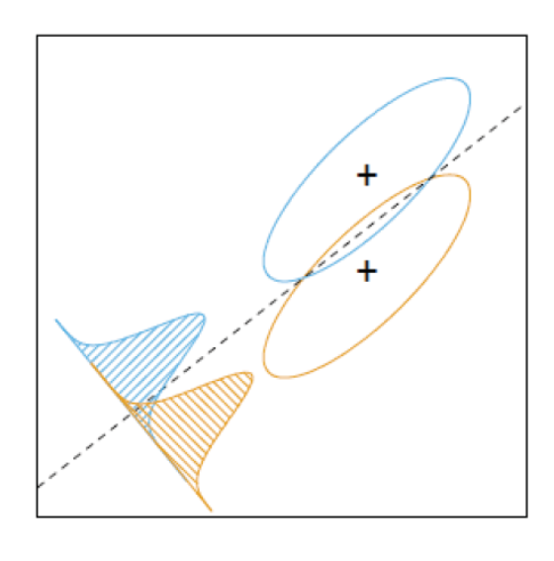

1.1 Fisher线性判别：

确定投影方向

各类的均值向量

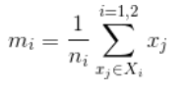

类内离散度矩阵（协方差矩阵）

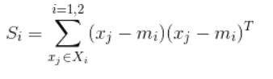

总的类内离散度矩阵



类间离散度矩阵



投影之后

两类的均值为

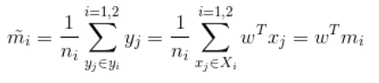

类内离散度矩阵

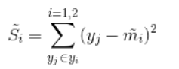

总类内离散度矩阵



类间离散度矩阵



Fisher：

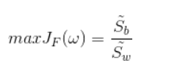





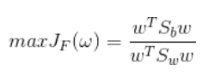

显然我们需要求一个使其最大化的投影方向w， 由于分母对应于投影后的总类内离散度，是一个非零值，通常是固定的，且调节w的幅度并不影响w的方向



拉格朗日乘法，则有：



对w求导了，导数等于0的地方就是最大方向处：https://img-blog.csdn.net/20160518144951372